作 者 推 荐
当著名记者讲述黑帮故事
T. J. 英格利什（T. J. English）

作者简介：


T. J. 英格利什（T. J. English）是一位著名的记者，编剧，《纽约时报》畅销书《哈瓦那小夜曲》（Havana Nocturne）和《不堪折腾的稻田》（Paddy Whacked）以及全国畅销书《西部佬》（The Westies）的作者。他的作品《生杀》（Born to Kill）被提名为埃德加奖。他曾为《时尚先生》（Esquire）、《花花公子》（Playboy）、《纽约杂志》（NewYork）等出版物执笔。他的编剧作品包括热播的犯罪电视剧《纽约重案组》（NYPD Blue）和《杀人犯》（Homicide），并因此被授予“人道主义奖”。他住在纽约。

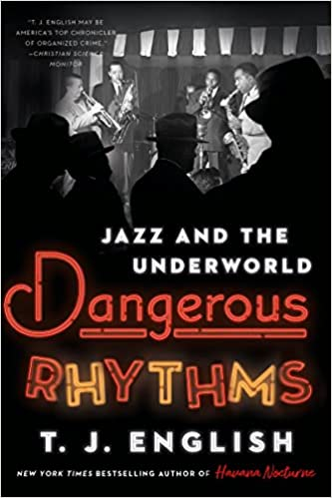
中文书名：《危险的节奏：爵士与黑帮》
英文书名：Dangerous Rhythms: Jazz and the Underworld
作 者：T.J. English
出 版 社：William Morrow
代理公司：Sobel Weber/ANA/Conor
页 数：448页
出版时间：2022年8月
代理地区：中国大陆、台湾
审读资料：电子稿
类 型：非小说

内容简介：

《纽约时报》畅销书《哈瓦那夜曲》（Havana Nocturne）的作者T. J. 英格利什对20世纪美国爵士乐与有组织犯罪相互关联的世界进行了史诗级的叙述。

《危险的节奏》讲述了爵士乐和黑社会的共生故事:这种关系是在20世纪美国最臭名昭著的贫民窟开始。在20世纪上半叶，帮派分子和音乐家们享受着互惠互利的伙伴关系。通过为像路易斯·阿姆斯特朗、“法塔”·海因斯伯爵、法兹·沃勒、艾灵顿公爵、比莉·哈乐黛、莉娜·霍恩和埃拉·菲茨杰拉德这样的艺术家提供舞台，帮派成员获得了很多意想不到的机遇。

即便如此，这段关系的核心仍是不断恶化的种族关系。这些音乐家大多是非洲裔美国人，俱乐部和生产资料都由白人拥有。这是一个被美化的种植园制度，随着时间的推移，它与新兴的民权运动龃龉。包括路易斯·阿姆斯特朗在内的一些艺术家认为，如果他们在“受保护”的场所工作，他们会更安全，也更有可能得到公平的报酬。其他人则认为，离开黑帮提供的场所，会更容易控制自己的职业生涯。

通过英格利什的大量研究和敏锐的叙事技巧，《危险的节奏》揭示了美国历史中一个荣耀与黑暗交织的时代。

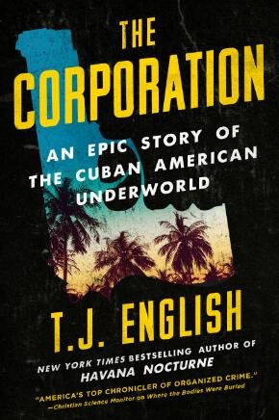
中文书名：《黑道公司》
英文书名：THE CORPORATION: AN EPIC STORY OF THE CUBAN AMERICAN UNDERWORLD
作 者：T.J. English
出 版 社：William Morrow
代理公司：Sobel Weber/ANA/Conor
页 数：512页
出版时间：2018年3月
代理地区：中国大陆、台湾
审读资料：电子稿
类 型：非小说
版权已授：澳大利亚、巴西、法国、德国、意大利、日本、波兰、西班牙、英国。

- 电影版权已授权给派拉蒙亚壁古道影业的莱昂纳多·迪卡普里奥（Leonardo DiCaprio）和詹妮弗·戴维森（Jennifer Davisson），将由本尼西奥•德尔•托罗（Benicio Del Toro）主演。

内容简介：

《黑道公司》（THE CORPORATION）讲述了一个从未被完整述说的独特而真实的美国黑帮大佬的故事。“公司”的领袖老约瑟•米格尔•巴特尔（Jose Miguel Battle, Sr.）（“墨西哥教父”）被人称为“教父”。他曾经是巴蒂斯塔（Batista）手下的人，当黑手党追杀到古巴时，在赌场上给他留下了厮杀的伤疤。后来巴特尔逃到了美国，在那里他和其他古巴人被中情局训练从命运多舛的猪湾（Bay of Pigs）入侵古巴。

教父对于众多古巴裔美国人来说是在那场灾害中脱颖而出的名副其实的英雄。这个黑帮的核心被当做一支部队接受训练，后来又在一起形成所谓的“公司”。他们通过运营盛行一时的称为“幸运球”的彩票买卖起家，但很快就把生意转移到洗钱和谋杀。巴特尔和他的合伙人从未放弃杀死卡斯特罗（Castro）和改造古巴的梦想；他们成了反卡斯特罗运动的资金提供者。公司一直发展壮大，直到最后被追踪他们多年的侦探击垮。

原版出版记录
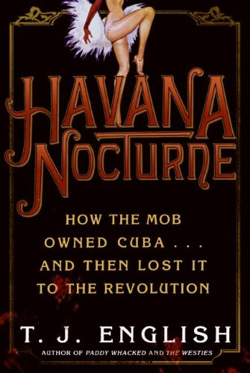
英文书名：Havana Nocturne: HOW THE MOB OWNED CUBA AND THEN LOST IT TO THE REVOLUTION
作 者：T.J. English
出 版 社：William Morrow
代理公司：Sobel Weber/ANA/Conor
页 数：416页
出版时间：2008年6月
代理地区：中国大陆、台湾地区
审读资料：电子稿
类 型：非小说/历史
授权信息：简体中文版2013年授权，版权已回归
豆瓣链接：https://book.douban.com/subject/25871899/
亚马逊排名：

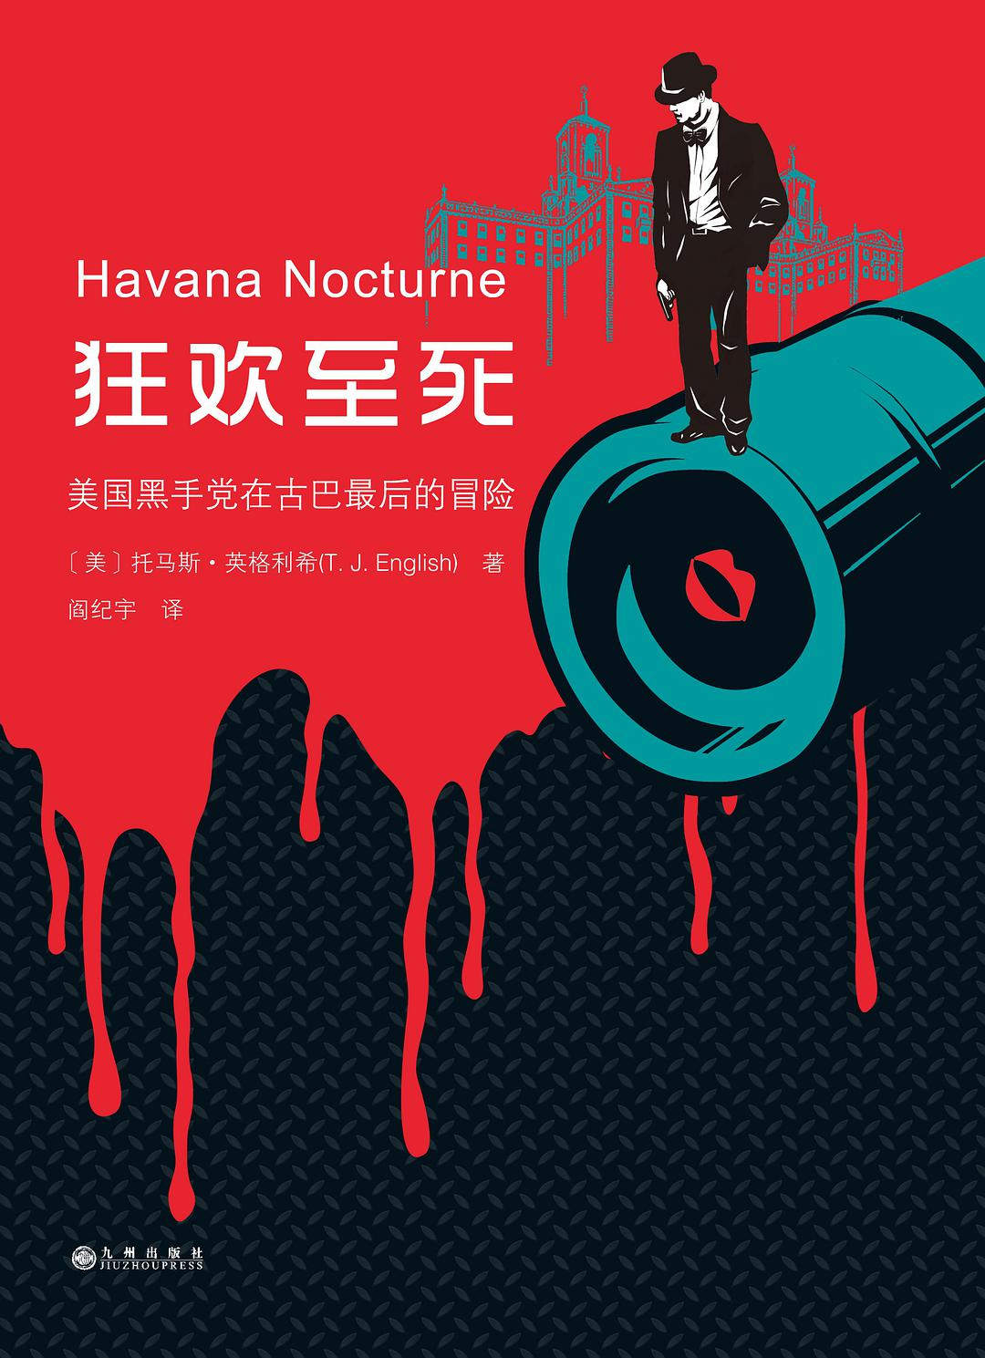
中简本出版记录
书 名：狂欢至死：美国黑手党在古巴最后的冒险
作 者：[美]托马斯·约瑟夫·英格利希
出版社：九州出版社
译 者：阎纪宇
出版年：2014年
页 数：316页
定 价：45.5元
装 帧：平装
豆瓣评分：
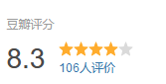
内容简介：

关于古巴革命是如何成功的，《狂欢至死》首度从一个特别的角度——美国黑手党在古巴的肆虐横行如何了促进古巴革命发展——解密了古巴革命与美国黑手党的关系，故事极其精彩。

《狂欢至死》是史上最佳电影、奥斯卡获奖影片《教父2》的故事原型。书中主角之一是美国黑手党1931—1946年的掌门教父、现代有组织犯罪之父“好运仔”卢西亚诺，另一个主角兰斯基则是《教父2》中海曼•罗斯的人物原型。本书刻画了一个真实、复杂的黑帮帝国，呈现出的精彩远远超过以《教父》为代表的关于黑帮的虚构作品，是国内大量“教父迷”和“黑帮迷”的必读之作。

《狂欢至死》在打捞大量独家史料的基础上，展开了跌宕起伏、精彩纷呈的历史叙事，由台湾资深翻译家阎纪宇翻译。作者参考了几百部相关专著，查阅美国联邦调查局、古巴革命博物馆的解密档案，在美国、古巴采访几十位与当年古巴黑手党关系密切的历史人物，做到了字字有来源，句句有出处。

20世纪50年代的哈瓦那，犹如19世纪90年代的巴黎，20世纪30年代的柏林，俨然是世界的中心。黑手党教父兰斯基与总统巴蒂斯塔联手，主宰着古巴的命运，共同打造他们的梦想天堂。黑帮、革命、赌场、夜总会、美酒、雪茄、娱乐明星、政商名流……交织出声色撩人的哈瓦那风情。然而，他们终将与革命党人卡斯特罗对决，这场性感、丑陋、糜烂与激情交织的狂欢派对，也在革命枪声中迎来了落幕。

媒体评价：

“一段关于20世纪50年代黑手党短暂辉煌的多彩记录。”
——《纽约时报书评》

“一部杰出的作品……英格利希为我们细致入微地描述了当年古巴社会生活的方方面面。他关于商业、赌博、政治、革命、音乐与宗教是如何相互影响的杰出研究，为这本书提供了广阔的背景支撑和渊博的知识基础。”
——《华盛顿邮报》

“英格利希的叙事手法引人入胜，展现出小说般扣人心弦的特质，栩栩如生地勾勒出了哈瓦那阴暗的黑帮世界，非常值得推荐。”
——《图书馆杂志》

“《狂欢至死》就像一段关于1959年革命前几十年的老哈瓦那的曼波热舞。罪案作家英格利希为我们讲述了一个犯罪帝国的传奇，这个名叫哈瓦那黑手党的帝国由美国黑帮掌控，在教父迈耶•兰斯基的领导下，控制了整个古巴。通过收买古巴独裁者巴蒂斯塔，哈瓦那的赌博业得以合法，黑手党投入数百万美元兴建起豪华酒店、赌场和夜总会，打造了哈瓦那五色斑斓的夜生活、令人眩晕的非洲—古巴爵士现场，以及肮脏的幕后色情表演。”
——《出版人周刊》
“罪案故事作家英格利希叙写的这个故事，一定会让喜欢电影《教父II》的黑手党迷感到熟悉和惊喜，而真实历史的精彩曲折则远远超过虚构的剧本。”
——《科克斯评论》
感谢您的阅读！
请将反馈信息发至：版权负责人
Email：Rights@nurnberg.com.cn
安德鲁·纳伯格联合国际有限公司北京代表处
北京市海淀区中关村大街甲59号中国人民大学文化大厦1705室, 邮编：100872
电话：010-82504106, 传真：010-82504200
公司网址：http://www.nurnberg.com.cn
书目下载：http://www.nurnberg.com.cn/booklist_zh/list.aspx
书讯浏览：http://www.nurnberg.com.cn/book/book.aspx
视频推荐：http://www.nurnberg.com.cn/video/video.aspx
豆瓣小站：http://site.douban.com/110577/
新浪微博：安德鲁纳伯格公司的微博_微博 (weibo.com)
微信订阅号：ANABJ2002


